МБОУ «Дубишенская основная общеобразовательная школа»

Составила: учитель

физической культуры

Кедрина О.А.

Актуальность.

В современных условиях физическое развитие школьников должно быть активным. Не случайно в последнее время всё больше внимания уделяется развитию спорта, в том числе в общеобразовательных учреждениях. Вовлечение в спортивно - оздоровительные мероприятия школьников, способствует повышению интереса к различным видам спорта.
Спортивные внеклассные мероприятия в школах активизируют работу по формированию навыков здорового образа жизни на различном уровне. Спортивное соревнование – это состязание (соперничество) людей в игровой форме с целью выяснения преимущества в степени физической подготовленности.

Цель: популяризация и повышение престижа здорового образа жизни через внедрение нетрадиционных подходов в пропаганде здорового образа жизни .

Задачи:
- Вовлечь учащихся в систематические занятия физической культурой.
- Пропаганда здорового образа жизни.

3. Закрепить и совершенствовать умения и навыки учащихся.

4. Укрепление физического здоровья учащихся.

5. Повышение двигательной активности.

Место проведения: соревнования проводятся в спортивном зале.

(Для оформления места проведения игры используются флажка, шарики.)

Оборудование: маятник, «мышеловка», скамейки, тоннель, гимнастические маты, кегли, баскетбольные мячи, клюшки, шайбы. Запись песни В. Шаинского « МЫ начинаем КВН…», спортивный марш.

Программа:
- Вступительное слово ведущего.
- Жеребьевка, согласно которой команды вступят в борьбу.
- Конкурсы:
- Приветствие
- Разминка
- Домашнее задание
- Если хочешь много знать, то попробуй разгадать!
- Веселые старты
- Подведение итогов.
- Награждение.

Ход игры

Ведущий: Добрый день, дорогие друзья! День сегодня добрый, кроме того он будет праздничным и веселым. За все это будут отвечать вот эти замечательные ребята, три команды. Какие мы узнаем позже?

(звучит музыка, команды входят в зал)

Ведущий: Я рада приветствовать Вас на нестандартном спортивном мероприятии «СПОРТИВНЫЙ КВН». Нашу встречу решили посвятить здоровому образу жизни (ЗОЖ). Мы будем свидетелям битвы, за право стать победителем.

И наконец, представляю наше замечательное жюри, эти люди символизируют справедливость, объективность и непредвзятость:

1.__________________

2.__________________

3.__________________

4.__________________

Ведущий: Пора начинать! Команды: «ни пуха вам, ни пера!» (Звучит музыка В. Шаинского « МЫ начинаем КВН…»)

Ведущий : Команды готовы предстать перед нами в первом конкурсе.

1.Этим конкурсом будет «Приветствие».

Тема: «МЫ ЗА ЗДОРОВЫЙ ОБРАЗ ЖИЗНИ». Представляют название команды, девиз и газета ( заранее подготовлена по теме « ЗОЖ»)

Оценивается: раскрытие темы, оригинальность.

(Жюри выставляет оценки.)

2.Вторым конкурсом будет «Разминка».

Тема: Дружная команда: «все за одного, один за всех, тогда в команде будет успех»

Полоса препятствий: преодоление «маятника», «мышеловки», лазание по наклонной скамейке, в тоннеле.

Оценивается: наименьшее количество ошибок и время выполнения.

( Жюри выставляет оценки.)

3. Третьим конкурсом будет « Домашнее задание»

Команды показывают спортивно-акробатическую композицию (заранее подготовленную).

Оценивается: синхронность выполнения и техника выполнения упражнений.

( Жюри выставляет оценки.)

4. Четвертым конкурсом будет «Если хочешь много знать, то попробуй разгадать!»

Отгадывание ребусов. (Приложение)

Оценивается: правильность.

( Жюри выставляет оценки.)

5. Пятым конкурсом будут «Веселые старты»
№ конкурса | Название эстафеты | Содержание эстафеты
1. | «Самая быстрая команда» | Команды стоят в колонны по одному. Напротив каждой команды расположены  кегли. По сигналу первый участник  бежит до кегли ,обегает ее и возвращается обратно. То же самое выполняют все участники команд, но поочередно.  Выигрывает команда, которая сделала меньше ошибок и закончила выполнение первой.  Ошибки:  - Преждевременный выход.  - Сбита кегля.  - Нарушен ход игры.  -команда №1  - команда№2  - кегли  - движение участника команды
2. | «Юный баскетболист» | Команды стоят в колонны по одному. Напротив каждой команды расположены три кегли. В руках у первого участника баскетбольный мяч. По сигналу ведет мяч одной рукой, обводит каждую кеглю, обратно ведет мяч по прямой. Передает мяч следующему участнику и так вся команда.  Выигрывает команда, которая сделала меньше ошибок и закончила выполнение первой.  Ошибки:  - Преждевременный выход.  - Сбита кегля.  - Нарушен ход игры.  -команда №1  - команда№2  - кегли  - движение участника команды
3. | «Цепочка» | Команды стоят в колонны по одному за линией старта. Участники каждой команды прыгают поочередно в одном направлении, последующий - с места приземления предыдущего.  Выигрывает команда, преодолевшая в сумме прыжков большее расстояние.  1 2 3  1  -команда №1 ( первый участник)  - команда№2  - прыжок участника команды
4 | «Юный хоккеист» | Команды стоят в колонны по одному. Напротив каждой команды расположены три кегли. В руках у первого участника клюшка и шайба. По сигналу ведет шайбу клюшкой, обводя каждую кеглю, обратно также. Передает клюшку и шайбу следующему участнику и так вся команда.  Выигрывает команда, которая сделала меньше ошибок и закончила выполнение первой.  Ошибки:  - Преждевременный выход.  - Сбита кегля.  - Нарушен ход игры.  -команда №1  - команда№2  - кегли  - движение участника команды

Построение участников соревнований.(звучит музыка)
Жюри оценивает последний конкурс «веселые старты» и подводят общий итог игры. Команда - победительница награждается кубком.

Приложение

Правила разгадывания ребуса

Запятая слева от слова означает количество букв, которые нужно удалить с начала слова.

Перевернутая запятая справа означает количество букв, которые нужно удалить с конца слова.

Если над словом перечеркнутые буквы, то это означает, что их нужно вычеркнуть. Если в слове несколько таких букв, то все они вычеркиваются.

Для замены букв внутри используют равенство типа И=Е, которое означает, что следует заменить все буквы И на Е. Если указано равенство типа 2=Р, то следует вторую букву заменить на Р.

Строчка вида 2,4,6,7 означает, что из слова необходимо использовать только буквы под номерами 2,4,6 и 7.

Перевернутая картинка означает, что слово нужно читать справа-налево.

При шифровании часто используют структуру начертания изображения.
Буква "Х" содержатся в букве "О", получаем х-в-о, т.е. "ХВО". Может быть обратный вариант в-о-х, т.е. "ВОХ". В зависимости от смысла выбирается один или другой.

Ребусы:

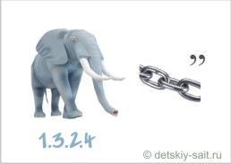солнце

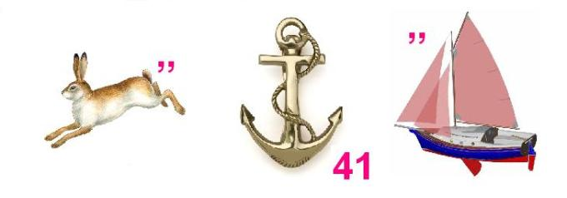зарядка

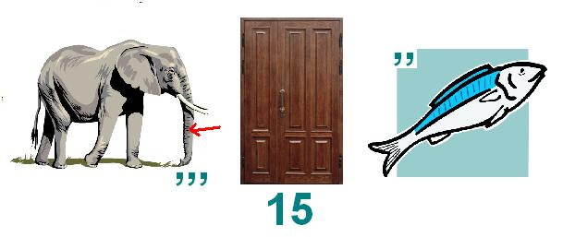ходьба

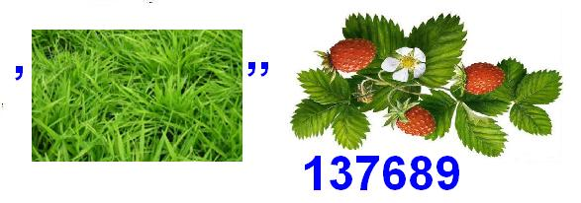разминка

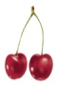
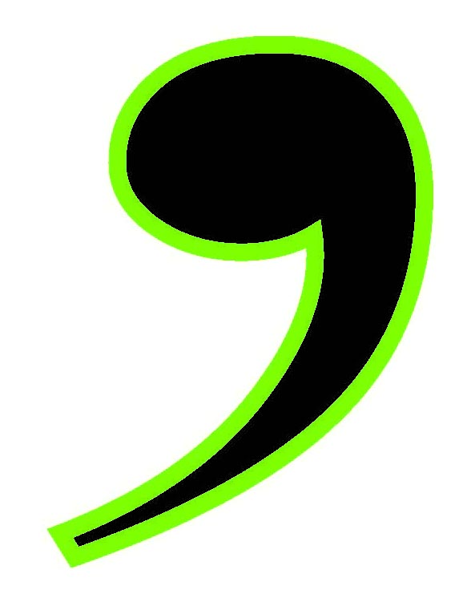
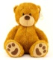
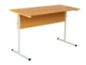
витамины

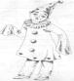
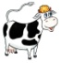
здоровье

